**【例10-8】** 绘制卡方分布密度函数在n分别等于1，5，15时的图形。

**解：**在Matlab编辑器中编辑M文件：LX0806.m

x=0:0.1:30;

y1=chi2pdf(x,1);

plot(x,y1,':')

hold on

y2=chi2pdf(x,5);

plot(x,y2,'+')

y3=chi2pdf(x,15);

plot(x,y3,'o')

axis([0,30,0,0.2])

xlabel('图8.1')

在命令窗口键入LX0806，回车后得结果为图9-5。

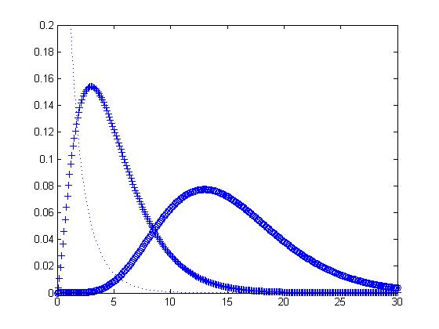

图9-5 卡方分布密度函数图